**Chuẩn bị:**

WAF sử dụng: Safeline WAF (open source)

Web thử nghiệm: DVWA

-Cấu hình: cài đặt safeline phát hiện tấn công trên port 443(có thể thay đổi port) của DVWA

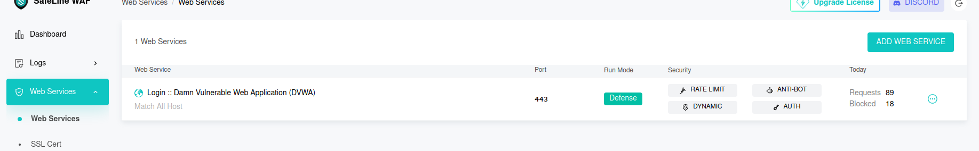

**Các kịch bản :**

Kịch bản 1.Phát hiện tấn công XSS

Kịch bản 2: Phát hiện tấn công Command Injection

Kịch bản 3: Phát hiện tấn công SQL Injection

Kịch bản 4: Phát hiện tấn công File Upload

**Thực hành**

**Kịch bản 1: Phát hiện tấn công XSS:**

* Tấn công vào dvwa ở port 80:

Sử dụng <script>alert('xss');</script>

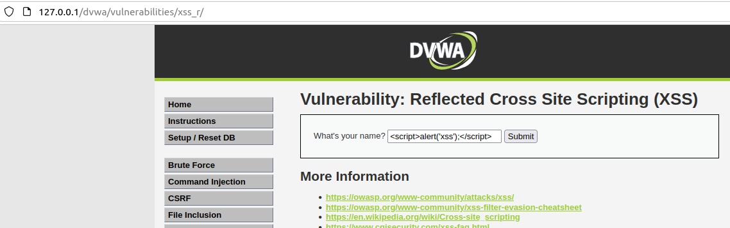

Kết quả:

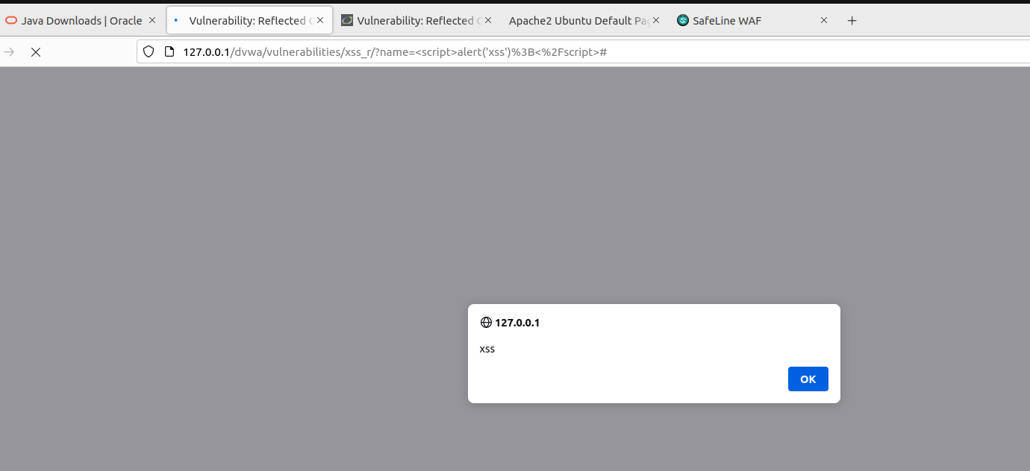

* Tấn công vào dvwa ở port 443(port cài Safeline WAF)

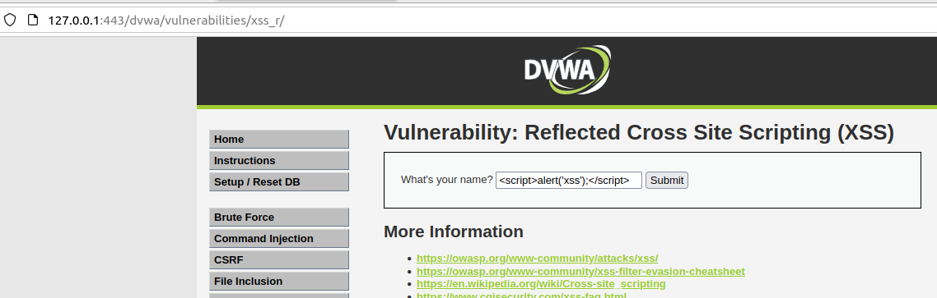

Kết quả : SafeLine đã phát hiện và chặn user tấn công XSS

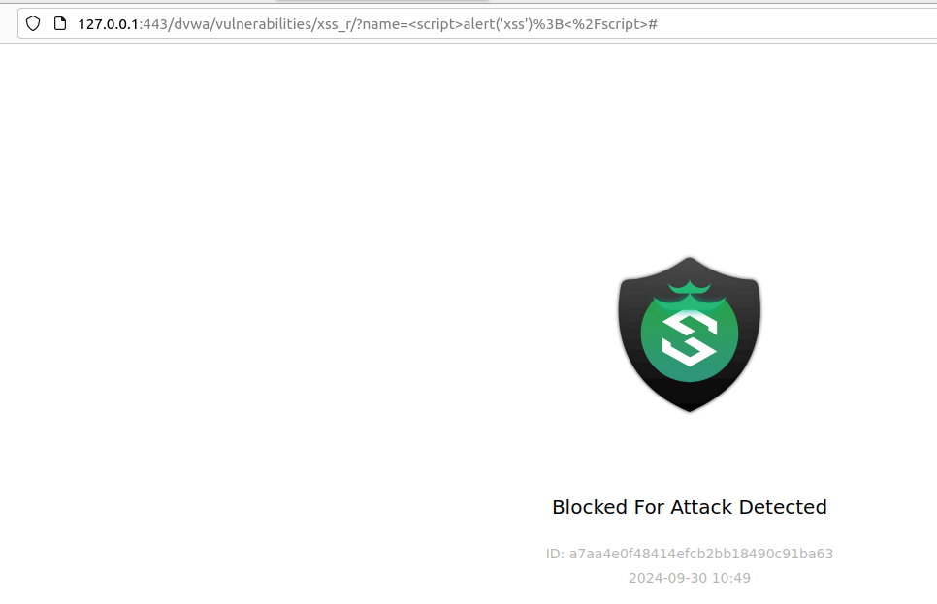

Ở giao diện SafeLine ta có thể theo dõi chi tiết tấn công :

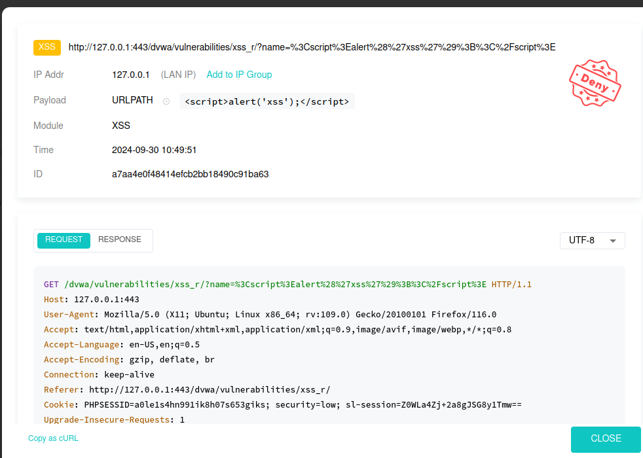

**Kịch bản 2: tấn công Command Injection**

-Tấn cổng ở port 80:

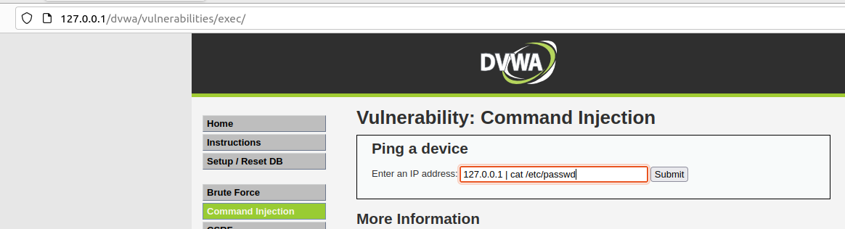

-Kết quả : 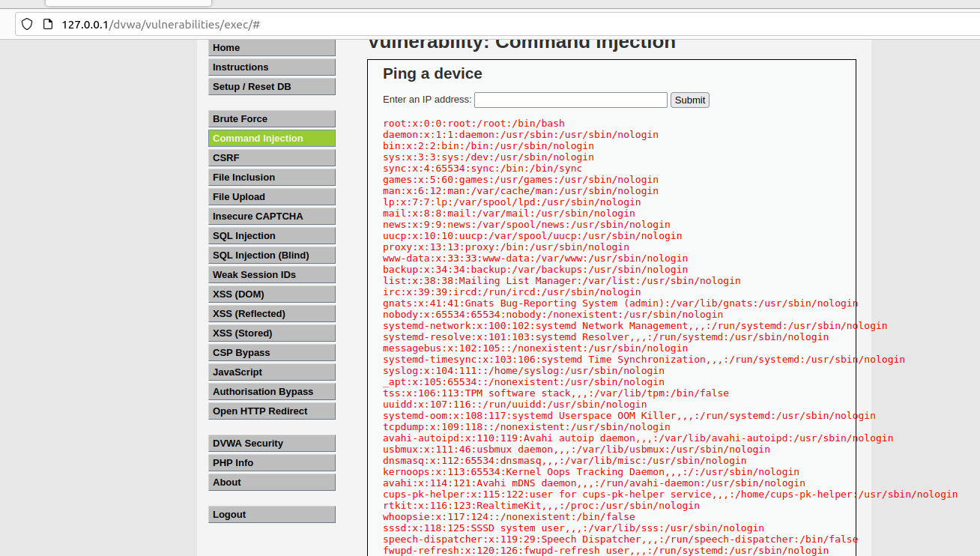

Ta có thể xem được tất cả các thông tin tài khoản người dùng lưu trữ tên máy.

-Khi tấn công vào port có cài Safeline WAF(port 443):

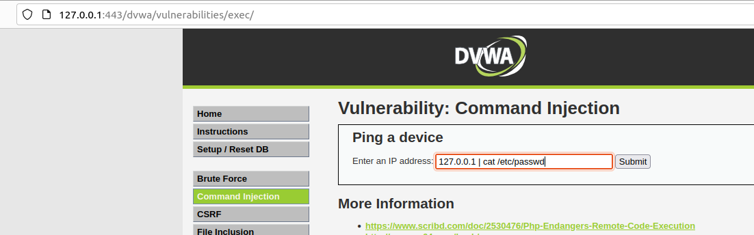

Kết quả : WAF phát hiện và đã chặn tấn công command injection

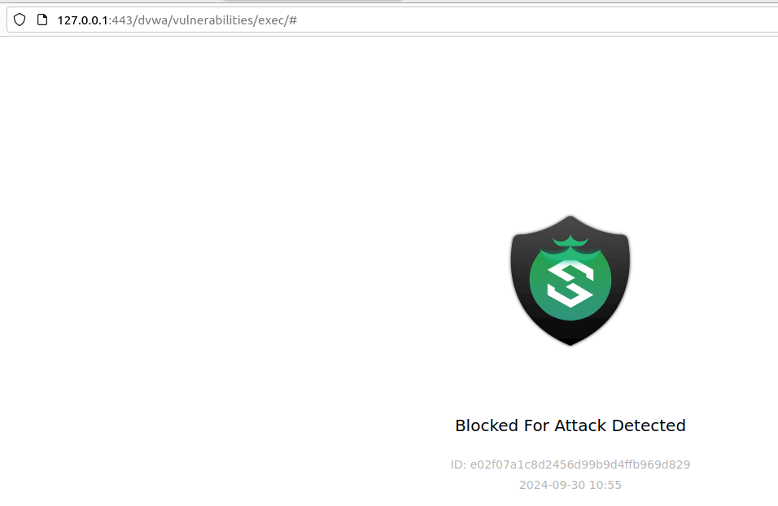

-Ở giao diện Safeline WAF:

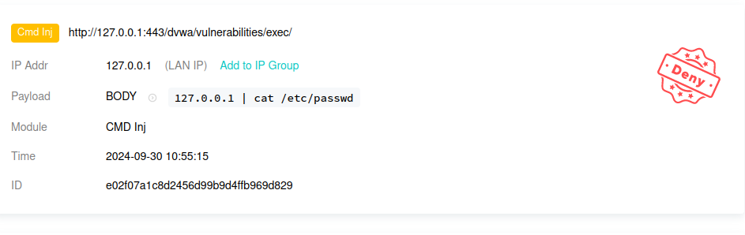

Kịch bản 3: tấn công SQL Injection

-Tấn công ở port 80:

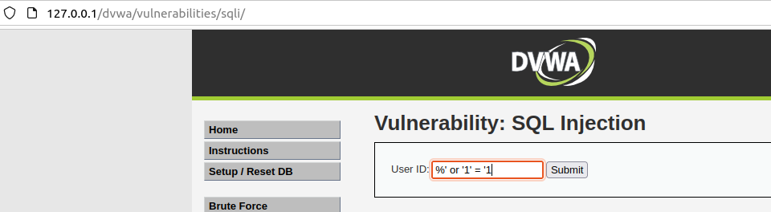

Kết quả : ta có thể xem được firstname và surname của tất cả người dùng

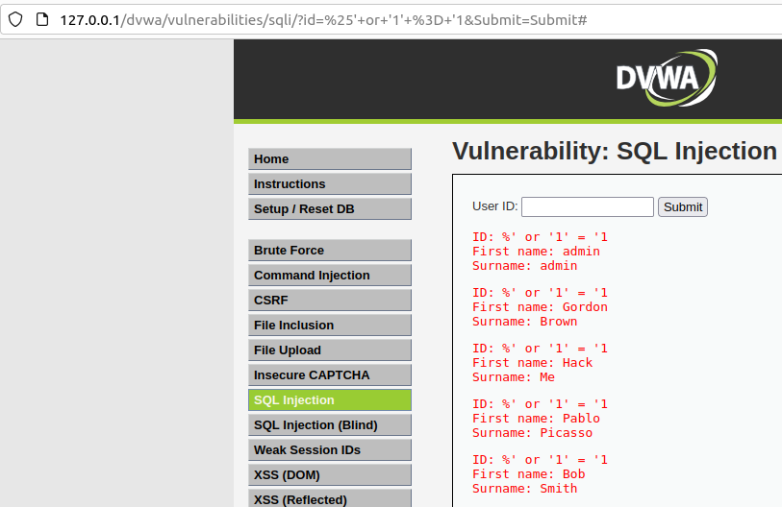

-Tấn công ở port đã cài Safeline WAF(443)

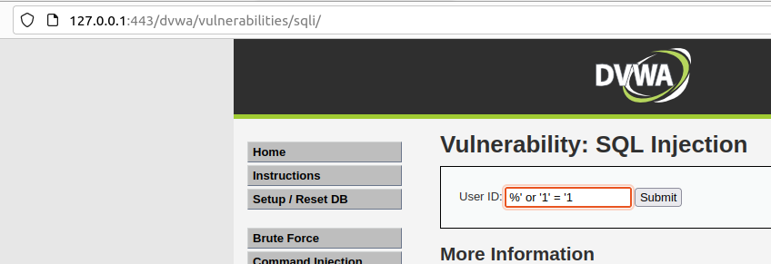

Kết quả : SafeLine đã phát hiện và chặn tấn công

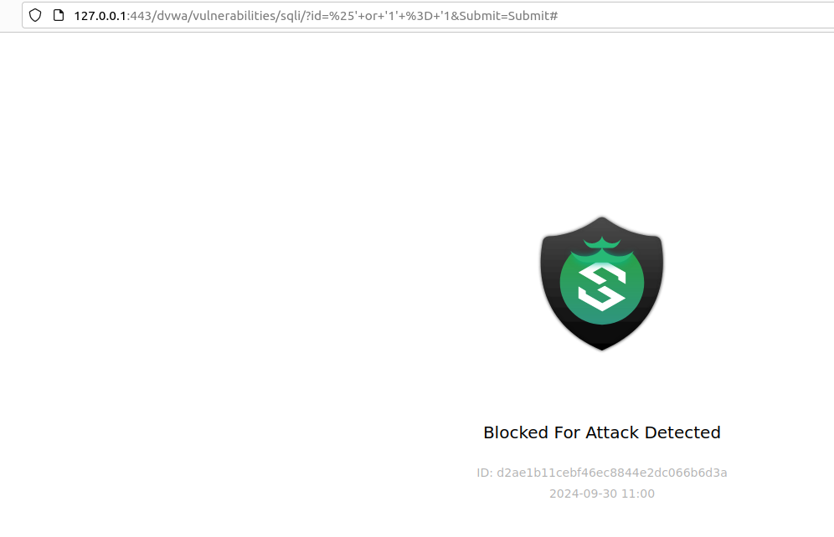

Ở giao diện SafeLine có thể theo dõi chi tiết tấn công

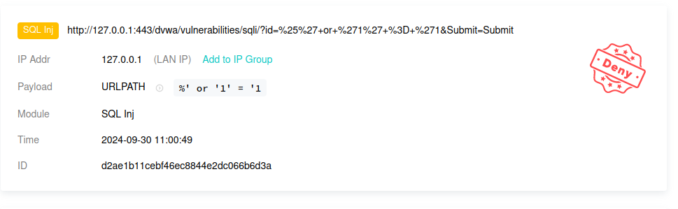

**Kịch bản 4: Phát hiện tấn công File Upload**

Chuẩn bị : tạo 1 file php nhằm mục đích

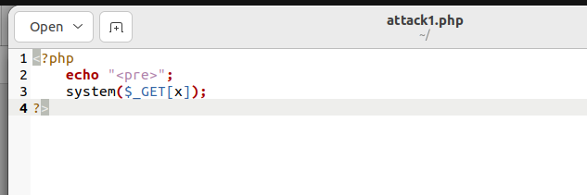

-Tấn công ở port 80 :

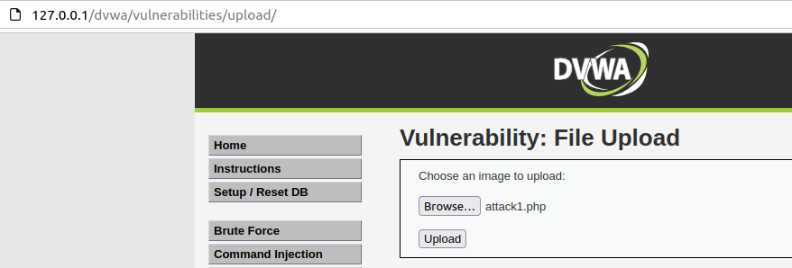

Kết quả :

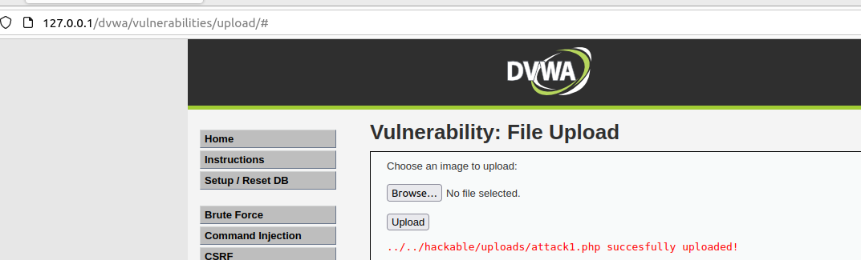

-Tấn công ở port đã cài WAF (443)

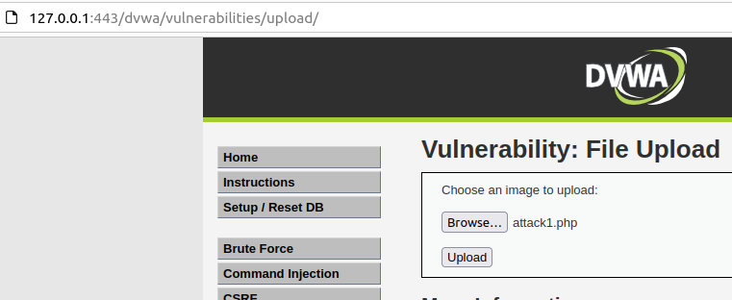

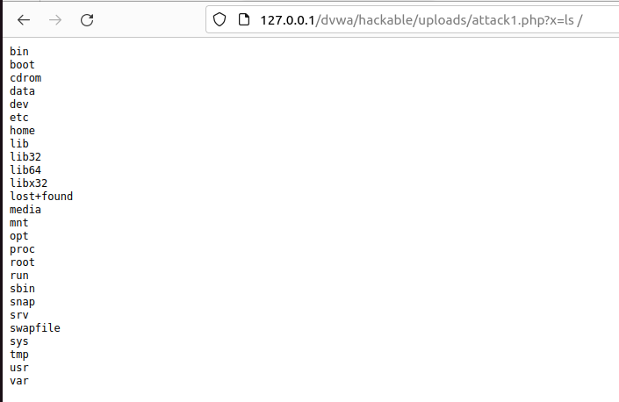

Kết quả : SafeLine đã phát hiện và đã chặn tấn công

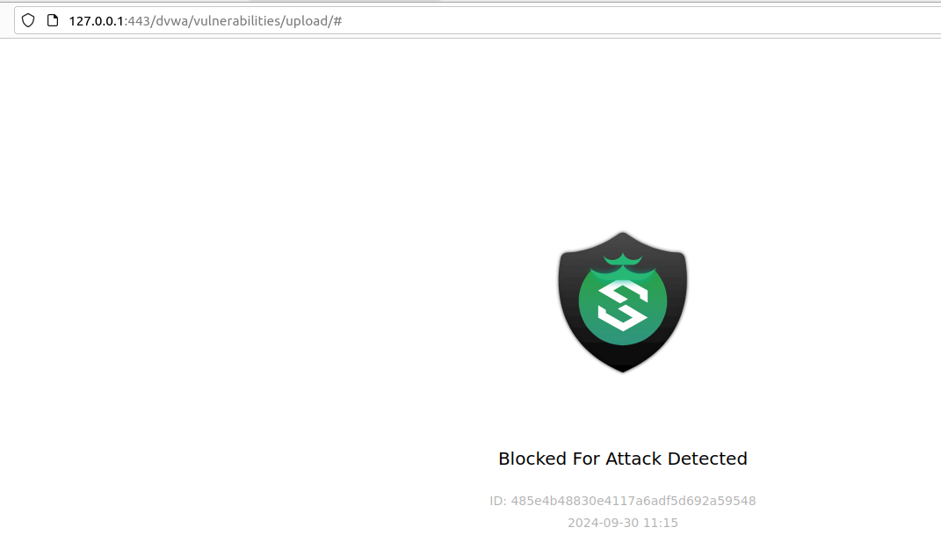

Chi tiết tấn công ở giao diện SafeLine

